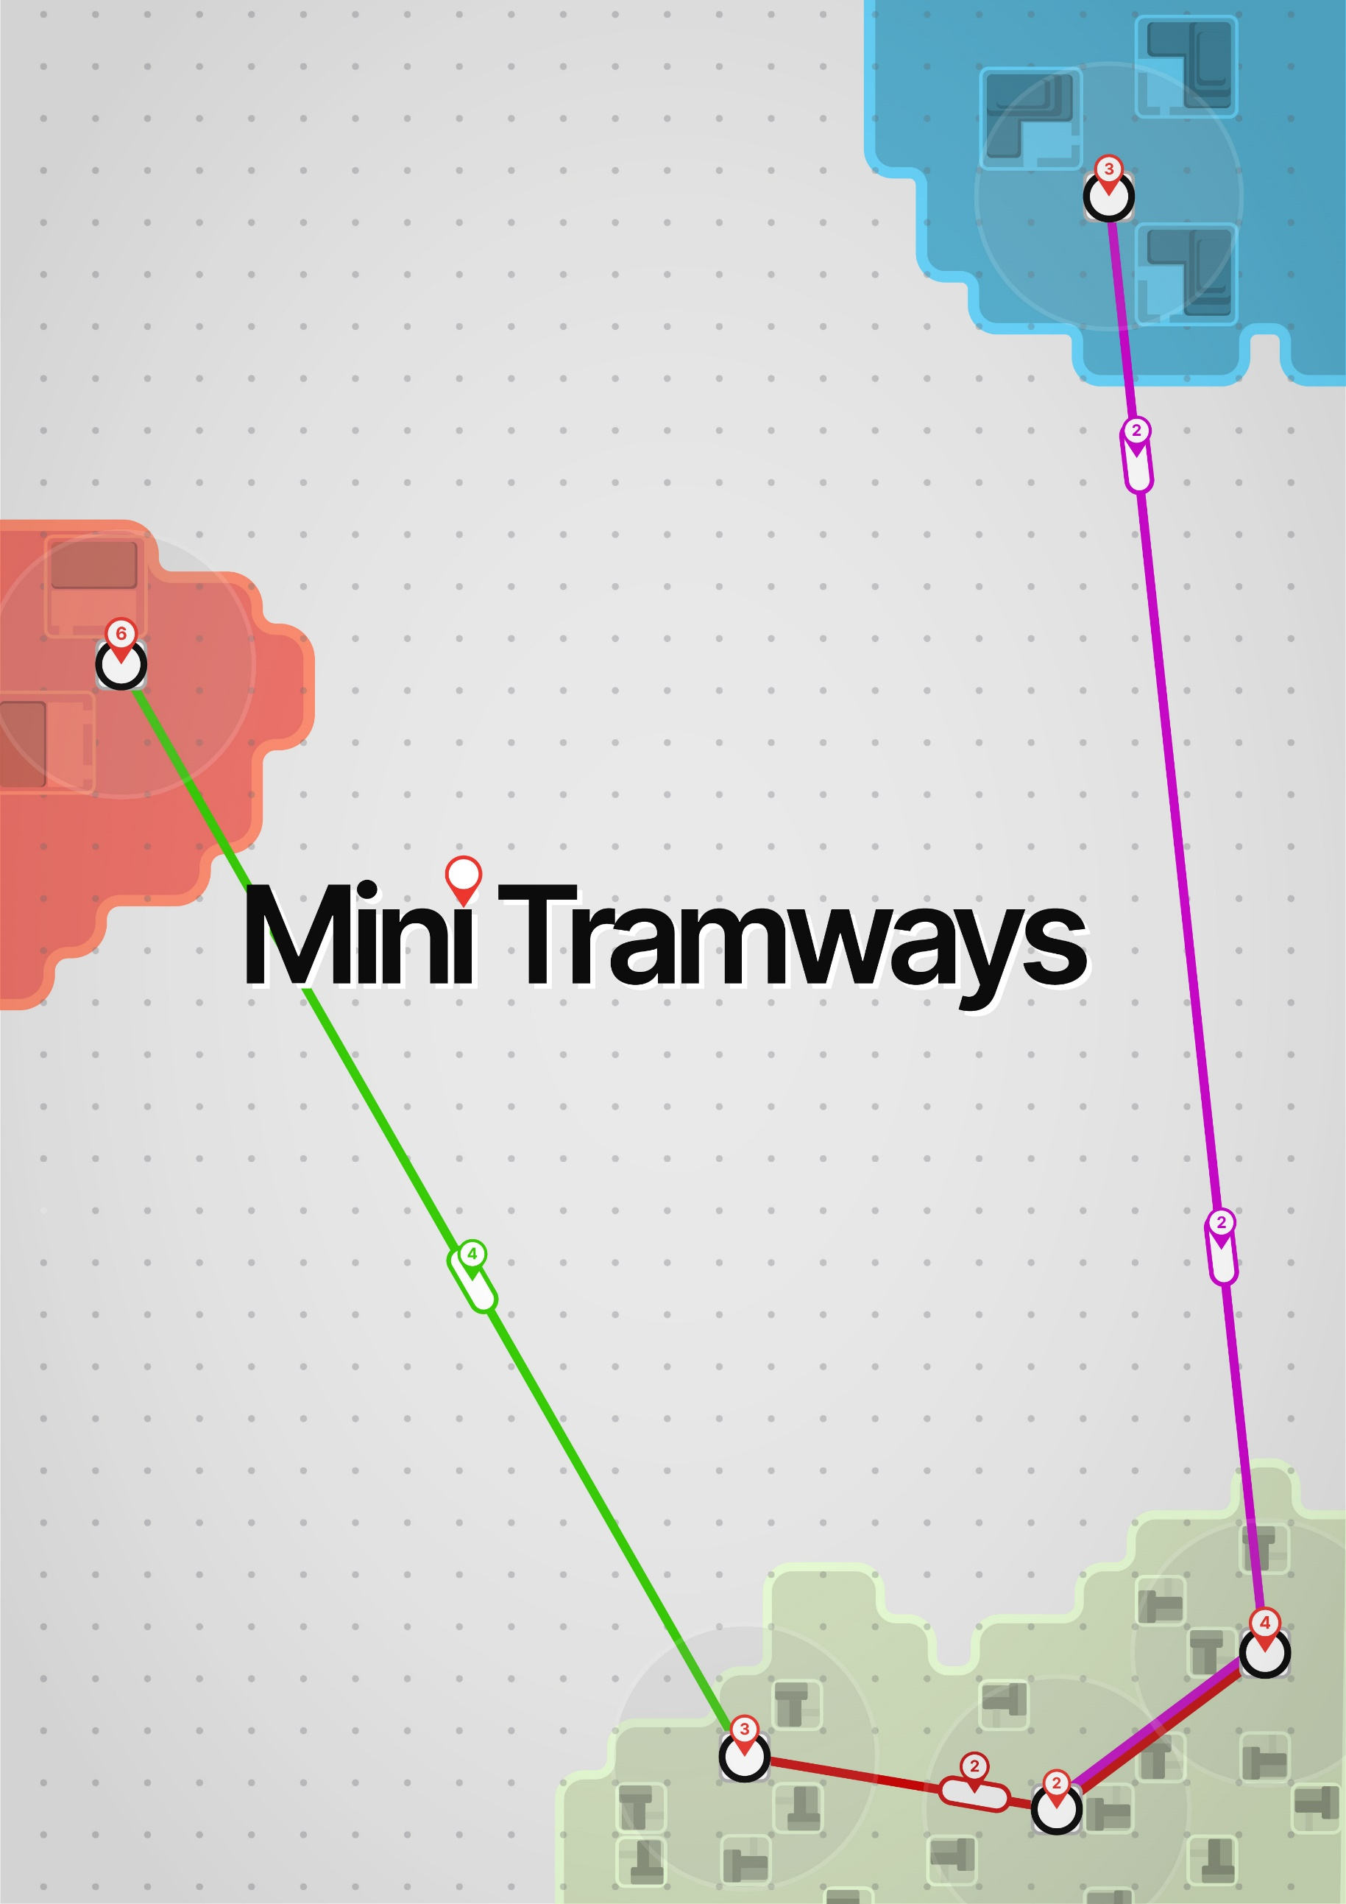

**Léo VINCENT**

**Enzo RICHARD**

**Thomas COULON**

**Alexandre PERZO-JOLY**

# Présentation et étude préliminaire

# Présentation du projet



Mini Tramways est un jeu de type "Arcade" pour PC qui consiste en la construction et la gestion d'un réseau de tramways qui doit desservir l'ensemble des bâtiments de la carte. Dans ce jeu, le joueur devra créer des lignes de tramways pour relier différents quartiers entre eux (résidentiels, commerciaux ou quartiers d'affaires) de manière à ce que les habitants soient satisfaits. Si le réseau n'est pas suffisamment optimisé et que les voyageurs doivent attendre trop longtemps avant d'être transportés, le joueur perd la partie.

Les quartiers seront des zones prédéfinies sur la carte, mais les bâtiments qui les composent seront générés au fil de la partie, de manière aléatoire. Les stations de trams seront, quant à elles, placées par le joueur et reliées entre elles par des lignes. Chaque ligne nouvellement créée se verra attribuée un wagon, qui effectuera des aller-retours incessants d'un bout à l'autre de la ligne. Il sera possible d'ajouter d'autres stations à une ligne existante en la prolongeant.

Pour construire de nouvelles stations et lignes, le joueur devra dépenser de l'argent acquis en transportant des voyageurs. Un voyageur non satisfait (par exemple, s'il a dû attendre trop longtemps avant d'être transporté) demandera le remboursement de son billet, et ne fera donc pas gagner d'argent au joueur.

Éventuellement, un ensemble de fonctionnalités supplémentaires sont envisageables, comme par exemple la sauvegarde de la partie ou la génération aléatoire des quartiers.